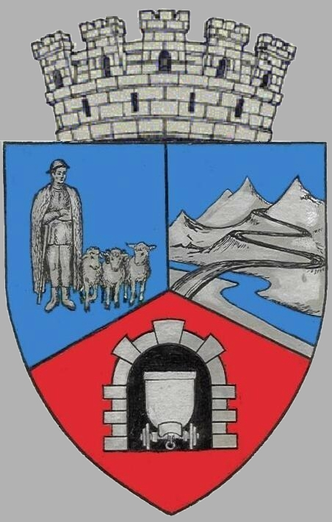
JUDEŢUL HUNEDOARA
CONSILIUL LOCAL VULCAN

HOTĂRÂRE NR. 70/2017
privind constituirea comisiei de licitaţie publică pentru concesionarea unui ansamblu imobiliar (construcţii industriale şi teren intravilan) aparţinând domeniului public al municipiului Vulcan, situate în Vulcan, B-dul Mihai Viteazu (târgul săptămânal)

CONSILIUL LOCAL AL MUNICIPIULUI VULCAN,

Analizând expunerea de motive a primarului municipiului Vulcan înregistrată sub nr.71/9612/17.07.2017 prin care se propune constituirea comisiei de licitaţie publică pentru concesionarea unui ansamblu imobiliar (construcţii industriale şi teren intravilan) aparţinând domeniului public al municipiului Vulcan, situate în Vulcan, B-dul Mihai Viteazu (târgul săptămânal);
Văzând Proiectul de hotărâre nr. 71/9613/2017, raportul Direcţiei ADPP din cadrul aparatului de specialitate al Primarului Municipiului Vulcan înregistrat sub nr. 74/9614/2017, precum şi avizul comisiei de specialitate „Juridică și de disciplină”, înregistrat sub nr. 77/9615/2017, de pe lângă Consiliul local,
Având în vedere Hotărârea Consiliului Local nr. 51/2017, prin care s-a aprobat concesionarea prin licitaţie publică a unui ansamblu imobiliar (construcţii industriale şi teren intravilan) aparţinând domeniului public al municipiului Vulcan, situate în Vulcan, B-dul Mihai Viteazu (târgul săptămânal);
În conformitate cu prevederile art. 5, lit. b) din O.U.G nr. 54/2006 privind regimul contractelor de concesiune de bunuri proprietate publică, cu modificările şi completările ulterioare, şi ale art. 15, alin. (3), lit. c) din Normele metodologice de aplicare a O.U.G nr. 54/2006, privind regimul contractelor de concesiune de bunuri proprietate publică, aprobat prin Hotărârea Guvernului nr. 168/2007;
În temeiul art. 36, alin. (2) lit. c) şi al art. 45 alin. (1) din Legea nr. 215/2001 a administraţiei publice locale, republicată, cu modificările şi completările ulterioare;

H O T Ă R Ă Ş T E :

ART.1 Se constituie comisia de licitaţie publică pentru concesionarea unui ansamblu imobiliar (construcţii industriale şi teren intravilan) aparţinând domeniului public al municipiului Vulcan, situate în Vulcan, B-dul Mihai Viteazu (târgul săptămânal), în următoarea componenţă:

- Bălțatu George - consilier local - preşedinte comisie
- Barbu Pompiliu - consilier local - membru
- Iszak Cristina - consilier local - membru
- Lung Cornel - consilier local - membru
- .................... - reprezentant al A.J.F.P- Hunedoara -membru

ART.2 Secretariatul comisiei de licitație va fi asigurat de către dna consilier Iszak Cristina.

ART.3 Împotriva prevederilor prezentei hotărâri se poate face contestaţie în conformitate cu prevederile Legii nr. 554/2004 privind contenciosul administrativ, cu modificările şi completările ulterioare.
ART.4 Prezenta hotărâre se comunică Instituţiei Prefectului - Judeţul Hunedoara,Primarului Municipiului Vulcan, Direcţiei A.D.P.P, persoanelor nominalizate la art. 1 şi se aduce la cunoştinţă publică.

VULCAN, 24.07.2017

PREŞEDINTE DE ŞEDINŢĂ: CONTRASEMNEAZĂ : SECRETAR Consilier Govor Vasile - Florin Jr. Peter Rodica

Membrii comisiei de licitaţie publică au fost aleși prin vot secret, rezultatul votului fiind:

- 1 Buletin de vot NUL

- Bălțatu George 14 voturi ”pentru” și 1 vot ”împotrivă”
- Barbu Pompiliu 14 voturi ”pentru” și 1 vot ”împotrivă”
- Iszak Cristina 14 voturi ”pentru” și 1 vot ”împotrivă”
- Lung Cornel 15 voturi ”pentru”

Prezenta hotărâre a fost adoptată prin vot liber exprimat , fiind exprimate 16 voturi „pentru”

